**BÀI 4: ĐỊNH LUẬT PHẢN XẠ ÁNH SÁNG**

**I. Gương phẳng**

- Hình ảnh quan sát được trong gương gọi là ảnh của vật tạo bởi gương phẳng.

- Gương phẳng tạo ra ảnh của vật trước gương.

- Vật nhẵn bóng, phẳng đều có thể là gương phẳng như: tấm kim loại nhẵn, tấm gỗ phẳng, mặt nước phẳng,…

**II. Định luật phản xạ ánh sáng**

- Tia sáng tới gặp gương thì tia sáng bị hắt trở lại => Hiện tượng đó gọi là hiện tượng phản xạ ánh sáng.

*Nội dung định luật:*

- Tia phản xạ nằm trong mặt phẳng với tia tới và đường pháp tuyến của gương tại điểm tới.

- Góc phản xạ luôn luôn bằng góc tới.



**S**

**I**

**R**

**N**

***i***

***i’***

*Trong đó:*

+ I: điểm tới

+ IN: pháp tuyến

+ SI : tia tới

+ IR : tia phản xạ

+  = i: góc tới

+  = i’: góc phản xạ

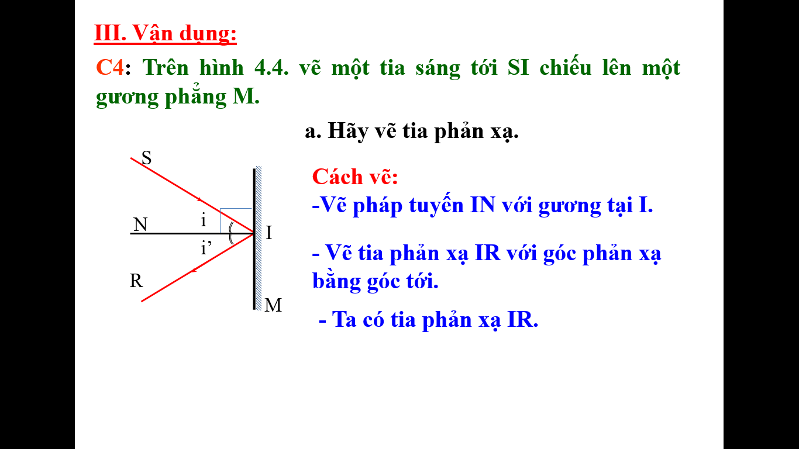**III. Vận dụng:**  
C4: a. Trên hình 4.4. vẽ một tia sáng tới SI chiếu lên một gương phẳng M.Hãy vẽ tia phản xạ.

Cách vẽ:

-Vẽ pháp tuyến IN với gương tại I.

- Vẽ tia phản xạ IR với góc phản xạ bằng góc tới.

- Ta có tia phản xạ IR.

b) Giữ nguyên tia tới SI. muốn thu được tia phản xạ có hướng từ dưới lên thì phải đặt gương thế nào? Vẽ hình.

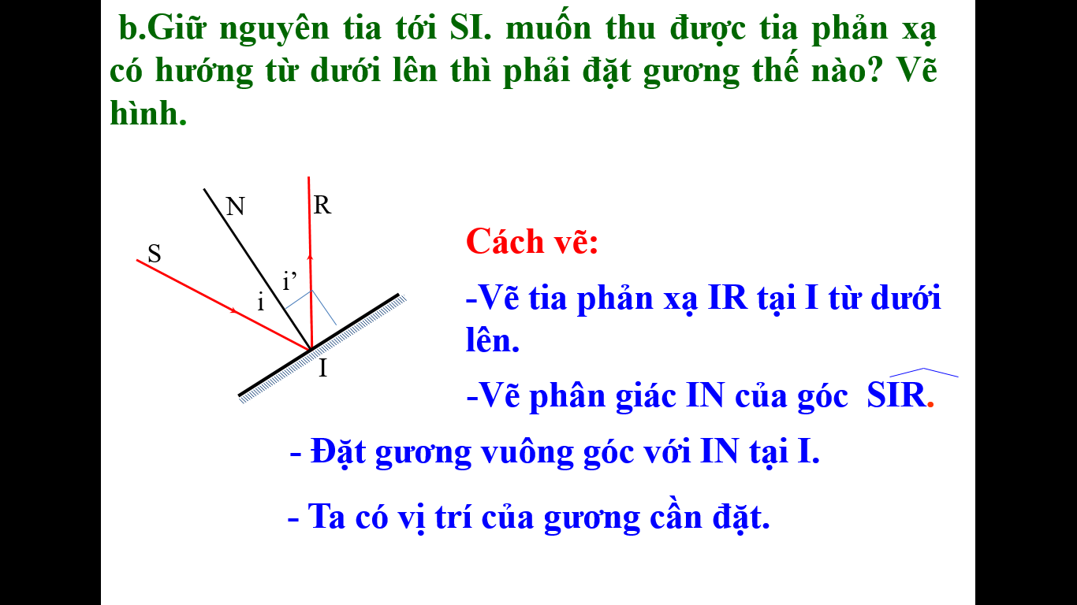Cách vẽ:

-Vẽ tia phản xạ IR tại I từ dưới lên.

-Vẽ phân giác IN của góc 

- Đặt gương vuông góc với IN tại I.

- Ta có vị trí của gương cần đặt.

**Dặn dò:**

* Học thuộc bài và chép bài đầy đủ.
* Làm bài tập.
* Đọc và nghiên cứu bài 5 : Ảnh của một vật tạo bởi gương phẳng.

**BÀI TẬP**

**Bài 1:** Cho góc tới bằng 300, hãy vẽ gương phẳng, pháp tuyến, tia tới, tia phản xạ và tính góc phản xạ.

*Hướng dẫn:*

* Vẽ hình đúng yêu cầu đề bài.
* Ta có:

Góc i = 300

Theo định luật phản xạ ánh sáng: i’ = i = 300

**Bài 2:** Cho góc tạo bởi tia tới và mặt gương bằng 300, Hãy vẽ tia tới, tia phản xạ, pháp tuyến, gương phẳng và tính góc tới, góc phản xạ.

*Hướng dẫn:*

* Vẽ hình đúng yêu cầu đề bài.
* Đặt gương phẳng là AB

Vì IN AB nên 

Ta có: 

300 + i = 900

i = 900 – 300 = 600

Theo định luật phản xạ ánh sáng: i’ = i = 600